王 奇

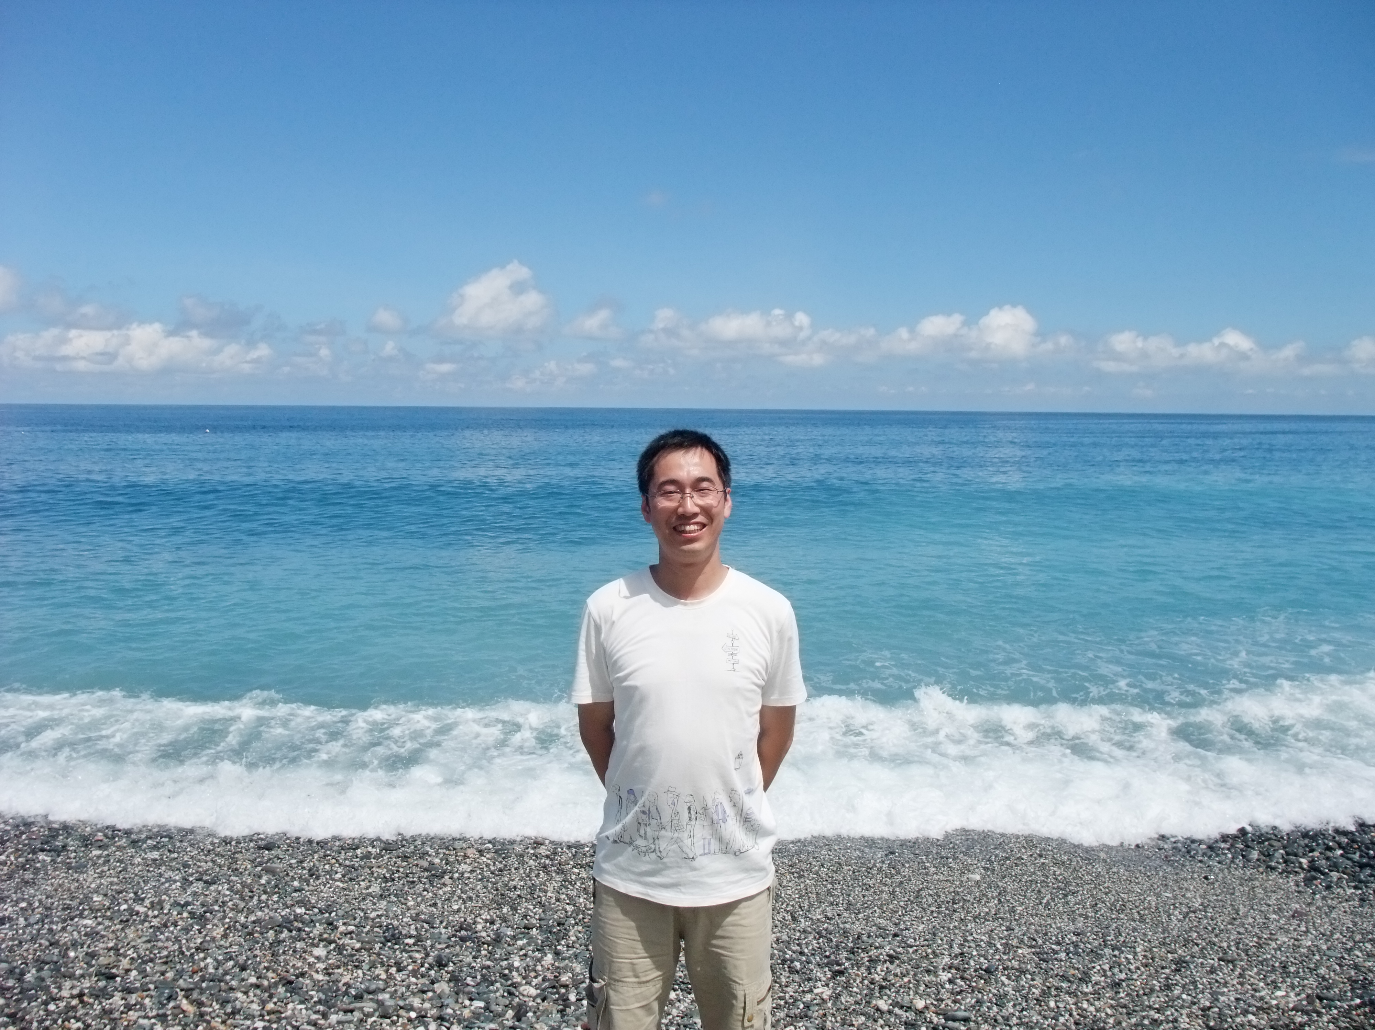
个人  简介 | 王奇，硕士，副教授，温州大学循环经济促进中心主任，温州市科学技术协会“八大代表”，“温州市551新世纪人才工程”培养人员，温州市环保讲师团首批成员，国家清洁生产审核师。近年来主要开展城市景观水体净化技术与机理、水污染控制技术与设备、循环经济与可持续发展理论与实践、固体废物资源化与利用等方面研究。主持了4项温州市科技计划项目，作为学术骨干主要参加国家 “863”计划项目、国家自然科学基金、国家科技计划支撑项目、中日科技合作项目等多项纵向项目，主持和参与多项横向项目。已发表论文20多篇，其中10多篇被SCI-E、EI和ISTP三大检索收录。
代表性论文 | - Q. Wang, X. D. Wang, Y. D. Mao, et al., Ecological footprint calculation and development capacity analysis in Wenzhou, Journal of Central South University of Technology. 2006, 13:167-170.（SCI-E收录）  - Q. Wang, J.C Xu, G.M Li, et al., Assessment of Urban Landscape Water Using Multivariate Statistical Techniques. Fresenius Environmental Bulletin, 2011,20:182-189（SCI-E收录
研究方向和承担课题 | 在研的主要科研项目：  [1] 温州市健全节能减排的市场机制与政策体系研究，温州市科技计划项目，,主持,经费3万, 2010.9-2011.9.  [2]节能减排与大学生创业教学改革研究与探索，温州大学专业类创业课程建设教改项目,主持,经费0.3万, 2011.1-2012.1.  已结题的主要科研项目：  [1] 温州市发展循环经济对策研究, 温州市科技计划重大软科学招标项目，主持, 经费10万, 2004.12-2005.10  [2] 温州市发展循环经济，建设节约社会对策研究, 温州市科技计划重大软科学招标项目，经费10万，主持，2006.06-2008.06  [3] 厌氧-好氧高效生物处理制革废水工艺设备开发研究, 温州市科技计划项目，经费8万，主持，2004.10-2008.10.  [4]温州市区餐饮业发展与环境污染的现状、问题及对策,全国污染源普查成果温州市鹿城区环保局项目，经费6万，主持，2009.02-2009.06  [5]水稻秸秆腐解产生溶解性有机质结构特征及其对土壤有机污染物迁移行为影响, 国家自然科学基金,经费28万，排名第三，2006  [6]浙江省振兴石化清洁生产审核，温州市经贸委清洁生产审核项目，主持，2009  [7]环境经济学教学改革研究与实践，温州大学教学改革项目，经费0.3万，主持，2007.04-2009.10  [8]《环境工程实验》本科教学改革研究与实践, 经费0.3万，主持，2003.10-2005.01  [9]多元统计分析在区域环境噪声污染中的应用,温州大学自然科学基金, 经费0.3万，主持，2007.10-2008.12  [9]《基于环境保护服务业的大学生创业教育改革研究与探索》, 温州大学首批创业教改项目,主持,经费0.5万, 2009.12-2010.12.
专著及获奖情况 | 个人荣誉：  [1] 浙江省“挑战杯”大学生课外学术科技作品竞赛优秀指导教师  [2] 2006年入选《温州市“551人才工程”》第三层次培养人员  [3] 2010年入选《温州市“551人才工程”》第二层次培养人员  [4]“ 环境工程仿真”高校骨干教师培训证书
专著及获奖情况 | 科研获奖：  [1]温州市第十一届社会科学优秀成果奖，《温州生态经济系统与可持续发展能力研究》，市级，二等，第1，2008；  [2]温州市第十二届社会科学优秀成果奖，《温州发展循环经济定量分析及对策研究》，市级，三等，第1，2010；  [3]温州市第十二届自然科学优秀论文奖，《Ecological Footprint Calculation and Development Capacity Analysis in Wenzhou，China》 ，市级，三等，第1，2008；  [4]温州市第十三届自然科学优秀论文奖，《温州相对资源承载力动态变化分析》，市级，三等，第1，2009  [5] 温州大学多媒体课件竞赛参与奖，《环境经济与环境管理》多媒体课件，校级，第1,2007  [6] 温州大学多媒体课件竞赛参与奖，《环境统计学》多媒体课件，校级，第2,2007  以第一指导教师指导学生获奖：  [1] 《维碳科技创业团队》（指导学生罗海通团队），昆山杯”全国大学生创业团队大赛，国家，入围奖（400强）,2010  [2]《浙江省乐清市居民全血硒水平研究》（指导学生郑蔚然获奖）全国大学生课外学术科技作品竞赛“挑战杯”，省级，一等，2005；  [3] 《维碳科技有限公司》，浙江省创业“挑战杯”计划大赛（指导罗海通等学生），浙江省，一等，2010  [4] 《维碳科技有限公司》，温州大学第四届“挑战杯”创业计划大赛（指导罗海通等学生），校级，一等，2010  [5]《浙江省乐清市居民全血硒水平研究》（指导学生郑蔚然获奖）温州大学大学生课外学术科技作品竞赛“挑战杯”，校级，一等，2005；  [6]《社区碳足迹软件及应用》（指导学生罗海通团队），生态环保进社区—大中小学生环保科技竞赛，市级，二等，2010；  [7] 《碳足迹计算与分析软件》（指导学生罗海通团队），温州大学节能减排竞赛，校级，二等，2010（入围全国节能减排大赛）  [8] 《浙江省动态生态足迹分析评估》，（指导学生王胤智获奖），校级,三等,2007
承担的主要课程 | 环境管理与环境法、环境经济学、环境规划、环境化学实验、环境工程实验
联系电话 | 13567794684
电子邮箱 | wangqi@wzu.edu.cn

